Название: Все больше экспонентов на главном межотраслевом событии весны.

Представляем Вам новых участников выставки, которые присоединились к нам на этой неделе:
ТАИР
Компания DELI GROUP (http://www.deli-cis.com)
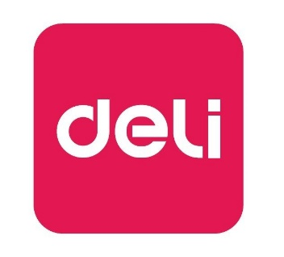
Компания DELI GROUP является крупнейшим китайским изготовителем канцелярских товаров офисного назначения.

Уже более чем 30 лет компания производит широкий перечень канцелярских товаров: картонные и пластиковые папки, файлы, архивные короба, степлеры, дыроколы, калькуляторы, клей, клейкие ленты, корректирующие средства, ручки, маркеры, канцелярские наборы, офисные доски, шредеры, брошюровщики, резаки и т. д. Возможно, что по количеству товарных категорий Deli – это самый «широкий» изготовитель канцтоваров в мире.

С самого начала бизнеса был сделан акцент на грамотном, технологичном подходе к производству товаров. Изначально их изделия не были предназначены на экспорт, они производились для внутреннего китайского рынка. Этот рынок дал продукции Deli исключительно высокую оценку, марка стала лидером канцелярского рынка Китая.
На сегодняшний день Deli - это более 1700 SKU для экспортных рынков, продажи на 5 континентах в более чем 150 стран мира, 12 собственных заводов. И это однозначно №1 в Азии.

Компания ПСВ Холдинг (www.bumbel.ru)

Производит детские канцтовары и товар для детей, папки из картона и канцтовары для офиса, скоросшиватели, регистраторы, картонные папки с арочным механизмом, архивные папки, календари, ″трио″, тетради, общие тетради, тетради ученические, альбом, альбом для рисования, папки для черчения, ватман, блокнот, тетрадь на спирали, спираль для брошюровки, спираль для переплета, двойную евроспираль типа wireO или wire-O такую же как Polimat, Springline, или Полимат, Спринглайн.

Компания Акваколор (https://aquapaint.ru/o-nas/)
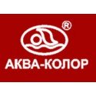
Петербургская фирма ″АКВА-КОЛОР″ основана в 1997 году. Созданная практически с нуля, за время своего существования, фирма добилась весьма заметных успехов в такой области, как производство и продажа лакокрасочных материалов разных видов.
Для наших покупателей мы обеспечиваем гибкую систему скидок, оптовую, мелкооптовую и розничную продажу лакокрасочных материалов и канцелярских товаров с бесплатной доставкой по Санкт-Петербургу и в Москву.

Компания ПО Радуга (https://plastilin62.ru/)
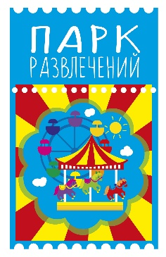
На протяжении более 20 лет наша компания занимается производством товаров для творчества. Начав с выпуска классического пластилина, так знакомого всем с детства, с каждым годом мы совершенствовали свои навыки, а команда высококвалифицированных специалистов разрабатывала новые рецептуры. Сейчас ассортимент выпускаемой продукции огромен и разнообразен:
* Пластилин детский классический, мягкий восковой, неоновый
* Пластилин скульптурый
* Глина для лепки
* Тесто для лепки различных цветов и видов
* Восковые карандаши
*Ластики.

Компания ТАИР (http://www.tairkraski.ru/)

ТАИР — это российский бренд акриловых красок и товаров для художников. Наше производство расположено в Санкт-Петербурге. Более 25 лет мы производим художественные материалы и продаём нашу продукцию по всей России и в других странах.

Наша сила в команде людей, которые хотят выходить за рамки возможностей, людей, которые делятся своей страстью к творчеству и создают эксклюзивные бренды и продукты. Мы основываемся не только на мнении наших технологов и экспертов, но консультируемся с художниками по всей стране. Это помогает нам отслеживать тренды и получать обратную связь.

В нашем ассортименте представлены профессиональные художественные и декоративные краски, холсты, лаки, грунты и другие товары для творчества и живописи.

Одной из сильных сторон нашей компании является работа с социальными медиа. Мы сотрудничаем с популярными блогерами и инфлюенсерами, а также активно развиваем свои каналы.

Мы оказываем полномасштабную информационную поддержку нашим деловым партнерам мультимедийной продукцией (полиграфия, видеоматериалы, фотографии) и продвижением через социальные сети.

Список всех участников выставки РКФ-2021
Ссылка https://kancforum.ru/uchastniki/

УСПЕЙТЕ ЗАНЯТЬ ЛУЧШЕЕ МЕСТО НА ВЫСТАВКЕ
ЗАБРОНИРУЙТЕ СТЕНД (добавить ссылку https://kancforum.ru/eksponentam_zayavka/)

Узнавайте новости первыми, подписывайтесь на наши социальные сети:
Instagram (https://www.instagram.com/kancforum.ru/)
Telegram (https://t.me/kancforum)
Facebook (https://www.facebook.com/kancforum/)

Российский Канцелярский Форум, Kids Russia и Licensing World Rus - cтратегический альянс выставочных проектов
20 – 22 апреля 2021 года в МВЦ «Крокус Экспо» на единой коммуникационной офлайн платформе выставочных проектов «Российский Канцелярский Форум», «Kids Russia» и «Licensing World Russia» вас ждут ведущие игроки рынка детских товаров и канцелярской отрасли и новые компании, яркие новинки и бренды, лучшие сервисы и полезные инструменты, насыщенные практическими кейсами деловые мероприятия и мастер-классы, встречи с экспертами отрасли и бизнес-партнерами, новые контакты и новые возможности расширения стратегического партнерства и географии продаж.
Присоединяйтесь к лучшим!
Дата проведения: 20 – 22 апреля 2021 года
Место проведения: МВЦ «Крокус Экспо», павильон 2, залы 10 – 11
Более подробную информацию вы можете узнать у Организаторов – партнеров альянса.
О выставке «Российский Канцелярский Форум»
«Российский Канцелярский Форум» (РКФ) - международная выставка для профессионалов индустрии школьных и офисных товаров, материалов для художников, сувенирно-подарочной и новогодней продукции, расходных материалов для офисной техники, продукции для хобби и творчества, материалов для обучения и оборудования для дошкольных и учебных заведений.
Забронировать стенд (https://kancforum.ru/eksponentam_zayavka/)
О выставке «Kids Russia»
Kids Russia - международная специализированная выставка товаров для детей, ведущая весенняя профессиональная выставка детских товаров в России, странах СНГ и Восточной Европе, проходящая под патронатом мирового лидера среди выставок-ярмарок, специализирующаяся на играх, игрушках и организации досуга – Spielwarenmesse ® (Nuremberg, Германия) - и Ассоциации предприятий индустрии детских товаров России.
Подробнее (https://kidsrussia.ru/)
О выставке «Licensing World Russia»
Licensing World Russia – единственная в России специализированная выставка, посвященная теме лицензирования, участие в которой принимают все ключевые компании, представляющие популярные бренды и лицензионные франшизы.
Подробнее (http://www.licensingworld.ru/)

(ссылка на лого https://kancforum.ru/)

